

**Тұрғын үй құрылысына үлестік қатысу саласындағы мемлекеттік көрсетілетін қызметтер регламенттерін бекіту туралы**

***Күшін жойған***

Ақтөбе облысы әкімдігінің 2019 жылғы 30 мамырдағы № 213 қаулысы. Ақтөбе облысының Әділет департаментінде 2019 жылғы 12 маусымда № 6250 болып тіркелді. Күші жойылды - Ақтөбе облысы әкімдігінің 2020 жылғы 4 мамырдағы № 187 қаулысымен

      Ескерту. Күші жойылды - Ақтөбе облысы әкімдігінің 04.05.2020 № 187 қаулысымен (алғашқы ресми жарияланған күнінен кейін күнтізбелік он күн өткен соң қолданысқа енгізіледі).

      Қазақстан Республикасының 2001 жылғы 23 қаңтардағы "Қазақстан Республикасындағы жергiлiктi мемлекеттiк басқару және өзiн-өзi басқару туралы" Заңының 27-бабына, Қазақстан Республикасының 2013 жылғы 15 сәуірдегі "Мемлекеттік көрсетілетін қызметтер туралы" Заңының 16-бабының 3-тармағына, Қазақстан Республикасы Инвестициялар және даму министрінің 2017 жылғы 26 маусымдағы № 387 "Тұрғын үй құрылысына үлестік қатысу саласындағы мемлекеттік көрсетілетін қызметтер стандарттарын бекіту туралы" нормативтік құқықтық актілерді мемлекеттік тіркеу Тізілімінде № 15398 тіркелген бұйрығына сәйкес Ақтөбе облысы әкімдігі ҚАУЛЫ ЕТЕДІ:

      1. Тұрғын үй құрылысына үлестік қатысу саласындағы келесі мемлекеттік көрсетілетін қызмет регламенттері бекітілсін:

      1) "Үлескерлердің ақшасын тартуға рұқсат беру" мемлекеттік көрсетілетін қызмет регламенті, 1 қосымшаға сәйкес;

      2) "Тұрғын үй құрылысына үлестік қатысу туралы шарттың есептік жазбасы туралы үзінді беру" мемлекеттік көрсетілетін қызмет регламенті бекітілсін, 2 қосымшаға сәйкес.

      2. "Ақтөбе облысының құрылыс, сәулет және қала құрылысы басқармасы" мемлекеттік мекемесі заңнамада белгіленген тәртіппен:

      1) осы қаулыны Ақтөбе облысының Әділет департаментінде мемлекеттік тіркеуді;

      2) осы қаулыны Қазақстан Республикасы нормативтік құқықтық актілерінің электрондық түрдегі эталондық бақылау банкінде жариялауды қамтамасыз етсін.

      3. Осы қаулының орындалуын бақылау Ақтөбе облысы әкімінің жетекшілік ететін орынбасарына жүктелсін.

      4. Осы қаулы оның алғашқы ресми жарияланған күнінен кейін күнтізбелік он күн өткен соң қолданысқа енгізіледі.

|  |  |
| --- | --- |
| *Ақтөбе облысының әкімі* | *О. Оразалин* |

|  |  |
| --- | --- |
|  | Ақтөбе облысы әкімдігінің 2019 жылғы 30 мамырдағы № 213 қаулысына 1 қосымша |

**"Үлескерлердің ақшасын тартуға рұқсат беру" мемлекеттік көрсетілетін қызмет регламенті**

**1. Жалпы ережелер**

      1. "Үлескерлердің ақшасын тартуға рұқсат беру" мемлекеттік көрсетілетін қызметі (бұдан әрі – мемлекеттік көрсетілетін қызмет) "Ақтөбе облысының құрылыс, сәулет және қала құрылысы басқармасы" мемлекеттік мекемесімен (бұдан әрі – көрсетілетін қызметті беруші) көрсетіледі.

      Өтінішті қабылдау және мемлекеттік көрсетілетін қызметтің нәтижесін беру "Азаматтарға арналған үкімет" мемлекеттік корпорациясы" коммерциялық емес акционерлік қоғамы (бұдан әрі – Мемлекеттік корпорация) арқылы жүзеге асырылады.

      2. Мемлекеттік қызмет көрсету нысаны: қағаз түрінде.

      3. Мемлекеттік көрсетілетін қызметтің нәтижесі - Қазақстан Республикасы Инвестициялар және даму министрінің 2017 жылғы 26 маусымдағы № 387 "Тұрғын үй құрылысына үлестік қатысу саласындағы мемлекеттік көрсетілетін қызметтер стандарттарын бекіту туралы" бұйрығымен бекітілген, нормативтік құқықтық актілердің мемлекеттік тіркеу Тізілімінде № 15398 тіркелген "Үлескерлердің ақшасын тартуға рұқсат беру" мемлекеттік көрсетілетін қызмет стандартының (бұдан әрі - Стандарт) 1-қосымшасына сәйкес, үлескерлердің ақшасын тартуға рұқсат беру (әрі қарай - рұқсат беру) немесе Стандарттың 10-тармағында қарастырылған жағдайларда және негіздер бойынша мемлекеттік қызмет көрсетуден бас тарту туралы дәлелді жауап.

      Мемлекеттік қызмет көрсету нәтижесін ұсыну нысаны: қағаз түрінде.

**2. Мемлекеттік қызметтер көрсету процесінде көрсетілетін қызметті берушінің құрылымдық бөлімшелерінің (қызметкерлерінің) іс-қимылы тәртібін сипаттау**

      4. Стандарттың 9-тармағына сәйкес құжаттар тізбесі Мемлекеттік корпорациядан келуі мемлекеттік қызмет көрсету жөніндегі рәсімді (іс-әрекетті) бастау үшін негіз болып табылады.

      5. Мемлекеттік көрсетілетін қызмет үдерісінің құрамына кіретін әрбір рәсімнің (іс-әрекеттің) мазмұны, оны орындау ұзақтығы:

      1) көрсетілетін қызметті алушы (немесе сенімхат бойынша оның өкілі) Стандарттың 9-тармағында көрсетілген құжаттарды Мемлекеттік корпорация инспекторына ұсынады;

      2) Мемлекеттік корпорация инспекторы 15 (он бес) минут ішінде өтінімді қабылдайды және қызметті алушыға тиісті құжаттарды қабылдағаны туралы түбіртек береді, немесе көрсетілетін қызметті алушы стандарттың 9-тармағында көзделген тізбеге сәйкес құжаттардың толық топтамасын ұсынбаған жағдайда стандарттың 3-қосымшасына сәйкес нысан бойынша құжаттарды қабылдаудан бас тарту туралы қолхат береді, одан әрі құжаттарды жинақтау секторына береді;

      Нәтижесі – құжаттарды қабылдау немесе қабылдаудан бас тарту.

      3) жинақтау секторы құжаттарды жинайды, тізілім жасайды және 20 (жиырма) минут ішінде Мемлекеттік корпорация курьері арқылы құжаттарды көрсетілетін қызметті берушінің кеңсесіне жібереді;

      Нәтижесі – құжаттарды көрсетілетін қызметті берушінің бөлім кеңсесіне жіберу.

      4) көрсетілетін қызметті берушінің кеңсе қызметкері 15 минут ішінде Мемлекеттік корпорациядан Стандарттың 9-тармағында көрсетілген қажетті құжаттарды қабылдайды, құжаттар топтамасын қабылдаған күні мен уақытын көрсете отырып тіркеу туралы белгі қояды, тіркейді және көрсетілетін қызметті берушінің басшысына ұсынады.

      Нәтижесі - түскен құжаттарды көрсетілетін қызметті берушінің басшысына жолдау.

      5) көрсетілетін қызметті берушінің басшысы құжаттармен танысып, бұрыштама қояды және 1 (бір) жұмыс күні ішінде қызметті берушінің жауапты орындаушысына береді.

      Нәтижесі – құжаттарды жауапты орындаушыға жолдау.

      6) қызметті берушінің жауапты орындаушысы құжаттардың заңға сәйкестігін қарайды, рұқсат беру жобасын әзірлейді, немесе мемлекеттік қызмет көрсетуден Стандарттың 9-тармағына сәйкес дәлелді жазбаша бас тарту туралы жауап 8 (сегіз) жұмыс күні ішінде әзірлейді және көрсетілетін қызметті берушінің басшысына қол қоюға жолдайды.

      Нәтижесі – рұқсат беруді немесе қызмет көрсетуден бас тарту туралы жауапты дайындау және көрсетілетін қызметті берушінің басшысына жолдау.

      7) көрсетілетін қызметті берушінің басшысы рұқсат беруге немесе мемлекеттік қызмет көрсетуден дәлелді жазбаша бас тарту туралы жауапқа 1 (бір) жұмыс күні ішінде қол қояды және көрсетілетін қызметті берушінің кеңсе қызметкеріне жолдайды.

      Нәтижесі – рұқсат беруге немесе қызмет көрсетуден бас тарту туралы жауапқа қол қою және көрсетілетін қызметті берушінің кеңсе қызметкеріне жолдау.

      8) көрсетілетін қызметті берушінің кеңсе қызметкері сол күн ішінде шешімді тіркейді және үзінді беруді немесе мемлекеттік қызмет көрсетуден дәлелді жазбаша бас тарту туралы жауапты Мемлекттік корпорацияға жолдайды, бұл ретте мемлекеттік көрсетілетін қызметтің нәтижесі Мемлекеттік корпорацияға мемлекеттік қызмет көрсету мерзімі өткенге дейін бір тәуліктен кешіктірілмей беріледі.

      Нәтижесі – рұқсат беруді немесе қызмет көрсетуден бас тарту туралы жауапты көрсетілетін қызметті алушыға Мемлекеттік корпорация арқылы ұсыну.

**3. Мемлекеттік қызметтерді көрсету процесінде көрсетілетін қызметті берушінің құрылымдық бөлімшелерінің (қызметкерлерінің) өзара іс-қимылы тәртібін сипаттау**

      6. Мемлекеттiк қызмет көрсету үдерісіне қатысатын көрсетілетін қызметті берушінің құрылымдық бөлiмшелерінің (қызметкерлерінің) тiзбесі:

      көрсетілетін қызметті берушінің кеңсе қызметкері;

      көрсетілетін қызметті берушінің басшысы;

      көрсетілетін қызметті берушінің жауапты орындаушысы.

      7. Мемлекеттік қызмет көрсету үдерісінде қызметті беруші құрылымдық бөлімшелерінің (қызметкерлерінің) арасындағы рәсімдердің (іс-әрекеттердің) реттілігінің сипаттамасы:

      1) көрсетілетін қызметті алушы (немесе сенімхат бойынша оның өкілі) Стандарттың 9-тармағында көрсетілген құжаттарды Мемлекеттік корпорация инспекторына ұсынады;

      2) Мемлекеттік корпорация инспекторы 15 (он бес) минут ішінде өтінімді қабылдайды және қызметті алушыға тиісті құжаттарды қабылдағаны туралы түбіртек береді, немесе көрсетілетін қызметті алушы стандарттың 9-тармағында көзделген тізбеге сәйкес құжаттардың толық топтамасын ұсынбаған жағдайда стандарттың 3-қосымшасына сәйкес нысан бойынша құжаттарды қабылдаудан бас тарту туралы қолхат береді, одан әрі құжаттарды жинақтау секторына береді;

      3) жинақтау секторы құжаттарды жинайды, тізілім жасайды және 20 (жиырма) минут ішінде Мемлекеттік корпорация курьері арқылы құжаттарды көрсетілетін қызметті берушінің кеңсесіне жібереді;

      4) қызметті берушінің кеңсе қызметкері 15 минут ішінде Мемлекеттік корпорациядан Стандарттың 9-тармағында көрсетілген қажетті құжаттарды қабылдайды, құжаттар топтамасын қабылдаған күні мен уақытын көрсете отырып тіркеу туралы белгі қояды, тіркейді және көрсетілетін қызметті берушінің басшысына ұсынады.

      5) көрсетілетін қызметті берушінің басшысы құжаттармен танысып, бұрыштама қояды және 1 (бір) жұмыс күні ішінде қызметті берушінің жауапты орындаушысына береді.

      6) қызметті берушінің жауапты орындаушысы құжаттардың заңға сәйкестігін қарайды, рұқсат беру жобасын әзірлейді, немесе мемлекеттік қызмет көрсетуден Стандарттың 9-тармағына сәйкес дәлелді жазбаша бас тарту туралы жауап 8 (сегіз) жұмыс күні ішінде әзірлейді және көрсетілетін қызметті берушінің басшысына қол қоюға жолдайды.

      7) көрсетілетін қызметті берушінің басшысы рұқсат беруге немесе мемлекеттік қызмет көрсетуден дәлелді жазбаша бас тарту туралы жауапқа 1 (бір) жұмыс күні ішінде қол қояды және көрсетілетін қызметті берушінің кеңсе қызметкеріне жолдайды.

      8) көрсетілетін қызметті берушінің кеңсе қызметкері сол күн ішінде шешімді тіркейді және үзінді беруді немесе мемлекеттік қызмет көрсетуден дәлелді жазбаша бас тарту туралы жауапты Мемлекттік корпорацияға жолдайды, бұл ретте мемлекеттік көрсетілетін қызметтің нәтижесі Мемлекеттік корпорацияға мемлекеттік қызмет көрсету мерзімі өткенге дейін бір тәуліктен кешіктірілмей беріледі.

**4. "Азаматтарға арналған үкімет" мемлекеттік корпорациясымен және (немесе) өзге де көрсетілетін қызметті берушілермен өзара іс-қимыл тәртібін, сондай-ақ мемлекеттік қызмет көрсету процесінде ақпараттық жүйелерді пайдалану тәртібін сипаттау**

      8. Мемлекеттік корпорацияға жүгіну тәртібінің сипаттамасы, көрсетілетін қызметті алушының сұранысын өңдеудің ұзақтығы:

      1) көрсетілетін қызметті алушы Мемлекеттік корпорация қызметкеріне өтінішті ұсынады. Көрсетілетін қызметті алушы барлық қажетті құжаттарды Мемлекеттік корпорацияға тапсырған кезде тиісті құжаттардың қабылданғаны туралы қолхат беріледі;

      2) Мемлекеттік корпорацияның қызметкері көрсетілетін қызметті алушы ұсынған өтініштің дұрыс толтырылуын және құжаттар топтамасының толықтығын тексереді – 5 (бес) минут;

      3) 1-процесс – мемлекеттік көрсетілетін қызметті көрсету үшін Мемлекеттік корпорацияның қызметкерінің автоматтандырылған жұмыс орнына логин мен парольді (авторизациялау процесі) енгізуі – 1 (бір) минут;

      4) 2-процесс – Мемлекеттік корпорация қызметкерінің мемлекеттік көрсетілетін қызметті таңдауы, экранға мемлекеттік қызметті көрсету үшін сұраныс нысанын шығаруы және көрсетілетін қызметті алушының, сондай-ақ қызметті алушының сенімді өкілі келген жағдайда оның сенімхат бойынша мәліметтерін (нотариалды куәландырылған сенімхат болған жағдайда, басқа куәландырылған сенімхатының мәліметтері толтырылмайды) енгізуі – 1 (бір) минут;

      5) 3-процесс – электрондық үкімет шлюзі (бұдан әрі – ЭҮШ) арқылы жеке тұлғалардың мемлекеттік деректер қорына немесе заңды тұлғалардың мемлекеттік деректер қорына (бұдан әрі – ЖТМДҚ/ЗТМДҚ) көрсетілетін қызметті алушының мәліметтері туралы, сонымен бірге Бірыңғай нотариалдық ақпараттық жүйеге (бұдан әрі – БНАЖ) – көрсетілетін қызметті алушы өкілінің сенімхат мәліметтері туралы сұранысты жолдауы – 1 (бір) минут;

      6) 1-шарт–ЖТМДҚ/ЗТМДҚ көрсетілетін қызметті алушының мәліметтерінің және БНАЖ сенімхат мәліметтерінің бар болуын тексеруі – 1 (бір) минут;

      7) 4-процесс – көрсетілетін қызметті алушының ЖТМДҚ/ЗТМДҚ мәліметтерінің және БНАЖ сенімхат мәліметтерінің болмауына байланысты, мәліметтерді алу мүмкіндігінің болмауы туралы хабарлама қалыптастырылуы – 1 (бір) минут;

      8) 5-процесс – Мемлекеттік корпорация қызметкерінің электрондық сандық қолтаңбасымен (бұдан әрі – ЭСҚ) куәландырылған (қол қойылған) электрондық құжаттарды (көрсетілетін қызметті алушының сұранысын) ЭҮШ арқылы электрондық үкіметінің аумақтық шлюзі автоматтандырылған жұмыс орнына (бұдан әрі – ЭҮАШ АЖО) жолдауы – 1 (бір) минут;

      9) 6-процесс – ЭҮАШ АЖО электрондық құжатты тіркеу – 1 (бір) минут;

      10) 2-шарт – көрсетілетін қызметті берушінің көрсетілетін қызметті алушының тіркеген құжаттар топтамасының сәйкестігін тексеруі (өңдеуі) – 1 (бір) минут;

      11) 7-процесс – көрсетілетін қызметті алушының құжаттар топтамасында бұзушылықтың болуына байланысты сұратылып отырған мемлекеттік көрсетілетін қызметті көрсетуден бас тарту жөнінде хабарламаны қалыптастыру немесе көрсетілетін қызметті алушының Мемлекеттік корпорация қызметкері арқылы тиісті құжаттарды алғандығы туралы қолхат алуы – 1 (бір) минут;

      12) 8-процесс – көрсетілетін қызметті алушының Мемлекеттік корпорация қызметкері арқылы мемлекеттік көрсетілетін қызметтің нәтижесін (үлескерлердің ақшасын тартуға рұқсат) алуы.

      Мемлекеттік корпорацияға құжаттар топтамасын тапсырған сәттен бастап мемлекеттік көрсетілетін қызметті көрсету мерзімі – 10 (он) жұмыс күні.

      Мемлекеттік корпорацияға өтініш берген кезде құжаттарды қабылдау күні мемлекеттік қызметті көрсету мерзіміне кірмейді.

      9. Мемлекеттік қызметті көрсету үдерісінде көрсетілетін қызметті берушінің құрылымдық бөлімшелерінің (қызметкерлерінің) рәсімдердің (іс- әрекеттердің) өзара іс-әрекеттерінің реттілігінің толық сипаттамасы, сондай-ақ өзге көрсетілген қызметті берушілермен және (немесе) Мемлекеттік корпорациямен өзара іс-әрекет тәртібінің және мемлекеттік қызмет көрсету үдерісінде ақпараттық жүйелерді қолдану тәртібінің сипаттамасы осы Регламенттің қосымшасына сәйкес мемлекеттік қызмет көрсетудің бизнес-үдерістерінің анықтамалығында көрсетіледі.

|  |  |
| --- | --- |
|  | "Үлескерлердің ақшасын тартуға рұқсат беру" регламентіне қосымша |

**Мемлекеттік қызмет көрсетудің бизнес-үдерістерінің анықтамалығы**

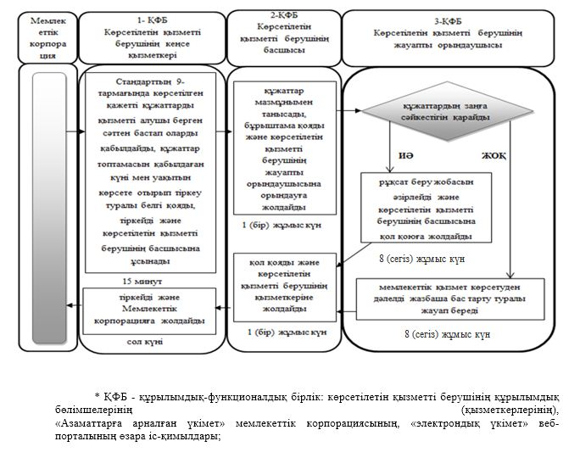

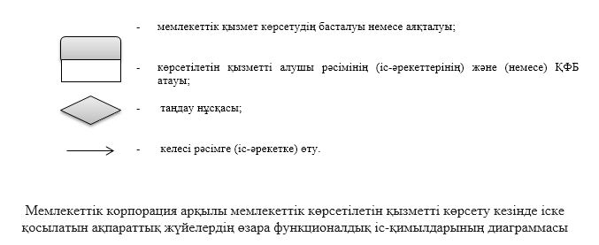

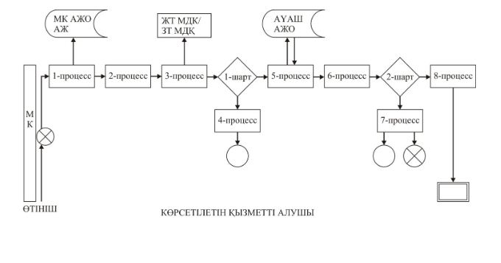

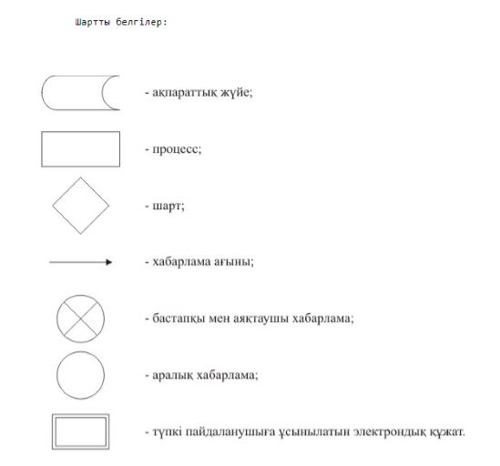

|  |  |
| --- | --- |
|  | Ақтөбе облысы әкімдігінің 2019 жылғы 30 мамырдағы № 213 қаулысына 2 қосымша |

**"Тұрғын үй құрылысына үлестік қатысу туралы шарттың есептік жазбасы туралы үзінді беру" мемлекеттік көрсетілетін қызмет регламенті**

**1. Жалпы ережелер**

      1. "Тұрғын үй құрылысына үлестік қатысу туралы шарттың есептік жазбасы туралы үзінді беру" мемлекеттік көрсетілетін қызметі (бұдан әрі – мемлекеттік көрсетілетін қызмет) "Ақтөбе облысының құрылыс, сәулет және қала құрылысы басқармасы" мемлекеттік мекемесімен (бұдан әрі – көрсетілетін қызметті беруші) көрсетіледі.

      Өтінішті қабылдау және мемлекеттік көрсетілетін қызметтің нәтижесін беру "Азаматтарға арналған үкімет" мемлекеттік корпорациясы" коммерциялық емес акционерлік қоғамы (бұдан әрі – Мемлекеттік корпорация) арқылы жүзеге асырылады.

      2. Мемлекеттік қызмет көрсету нысаны: қағаз түрінде.

      3. Мемлекеттік көрсетілетін қызметтің нәтижесі - Қазақстан Республикасы Инвестициялар және даму министрінің 2017 жылғы 26 маусымдағы № 387 "Тұрғын үй құрылысына үлестік қатысу саласындағы мемлекеттік көрсетілетін қызметтер стандарттарын бекіту туралы" бұйрығымен бекітілген, нормативтік құқықтық актілердің мемлекеттік тіркеу Тізілімінде № 15398 тіркелген "Тұрғын үй құрылысына үлестік қатысу туралы шарттың есептік жазбасы туралы үзінді беру" мемлекеттік көрсетілетін қызмет стандартының (бұдан әрі - Стандарт) 1-қосымшасына сәйкес, тұрғын үй құрылысына үлестік қатысу туралы шарттың есептік жазбасы туралы үзінді беру (әрі қарай - үзінді беру) немесе Стандарттың 10-тармағында қарастырылған жағдайларда және негіздер бойынша мемлекеттік қызмет көрсетуден бас тарту туралы дәлелді жауап.

      Мемлекеттік қызмет көрсету нәтижесін ұсыну нысаны: қағаз түрінде.

**2. Мемлекеттік қызметтер көрсету процесінде көрсетілетін қызметті берушінің құрылымдық бөлімшелерінің (қызметкерлерінің) іс-қимылы тәртібін сипаттау**

      4. Стандарттың 9-тармағына сәйкес құжаттар тізбесі Мемлекеттік корпорациядан келуі мемлекеттік қызмет көрсету жөніндегі рәсімді (іс-әрекетті) бастау үшін негіз болып табылады.

      5. Мемлекеттік көрсетілетін қызмет үдерісінің құрамына әрбір кіретін рәсімнің (іс-әрекеттің) мазмұны, оны орындау ұзақтығы:

      1) көрсетілетін қызметті алушы (немесе сенімхат бойынша оның өкілі) Стандарттың 9-тармағында көрсетілген құжаттарды Мемлекеттік корпорация инспекторына ұсынады;

      2) Мемлекеттік корпорация инспекторы 15 (он бес) минут ішінде өтінімді қабылдайды және қызметті алушыға тиісті құжаттарды қабылдағаны туралы түбіртек береді, немесе көрсетілетін қызметті алушы стандарттың 9-тармағында көзделген тізбеге сәйкес құжаттардың толық топтамасын ұсынбаған жағдайда стандарттың 3-қосымшасына сәйкес нысан бойынша құжаттарды қабылдаудан бас тарту туралы қолхат береді, одан әрі құжаттарды жинақтау секторына береді;

      Нәтижесі – құжаттарды қабылдау немесе қабылдаудан бас тарту.

      3) жинақтау секторы құжаттарды жинайды, тізілім жасайды және 20 (жиырма) минут ішінде Мемлекеттік корпорация курьері арқылы құжаттарды көрсетілетін қызметті берушінің кеңсесіне жібереді;

      Нәтижесі – құжаттарды көрсетілетін қызметті берушінің бөлім кеңсесіне жіберу.

      4) көрсетілетін қызметті берушінің кеңсе қызметкері 15 минут ішінде Мемлекеттік корпорациядан Стандарттың 9-тармағында көрсетілген қажетті құжаттарды қабылдайды, құжаттар топтамасын қабылдаған күні мен уақытын көрсете отырып тіркеу туралы белгі қояды, тіркейді және көрсетілетін қызметті берушінің басшысына ұсынады.

      Нәтижесі - түскен құжаттарды көрсетілетін қызметті берушінің басшысына жолдау.

      5) көрсетілетін қызметті берушінің басшысы құжаттармен танысып, бұрыштама қояды және 1 (бір) жұмыс күні ішінде қызметті берушінің жауапты орындаушысына береді.

      Нәтижесі – құжаттарды жауапты орындаушыға жолдау.

      6) қызметті берушінің жауапты орындаушысы құжаттардың заңға сәйкестігін қарайды, үзінді беру жобасын әзірлейді, немесе мемлекеттік қызмет көрсетуден Стандарттың 9-тармағына сәйкес дәлелді жазбаша бас тарту туралы жауап 4 (төрт) жұмыс күні ішінде әзірлейді және көрсетілетін қызметті берушінің басшысына қол қоюға жолдайды.

      Нәтижесі – үзінді беруді немесе қызмет көрсетуден бас тарту туралы жауапты дайындау және көрсетілетін қызметті берушінің басшысына жолдау.

      7) көрсетілетін қызметті берушінің басшысы үзінді беруге немесе мемлекеттік қызмет көрсетуден дәлелді жазбаша бас тарту туралы жауапқа 1 (бір) жұмыс күні ішінде қол қояды және көрсетілетін қызметті берушінің кеңсе қызметкеріне жолдайды.

      Нәтижесі – үзінді беруге немесе қызмет көрсетуден бас тарту туралы жауапқа қол қою және көрсетілетін қызметті берушінің кеңсе қызметкеріне жолдау.

      8) көрсетілетін қызметті берушінің кеңсе қызметкері сол күн ішінде шешімді тіркейді және үзінді беруді немесе мемлекеттік қызмет көрсетуден дәлелді жазбаша бас тарту туралы жауапты Мемлекттік корпорацияға жолдайды, бұл ретте мемлекеттік көрсетілетін қызметтің нәтижесі Мемлекеттік корпорацияға мемлекеттік қызмет көрсету мерзімі өткенге дейін бір тәуліктен кешіктірілмей беріледі.

      Нәтижесі – үзінді беруді немесе қызмет көрсетуден бас тарту туралы жауапты көрсетілетін қызметті алушыға Мемлекеттік корпорация арқылы ұсыну.

**3. Мемлекеттік қызметтерді көрсету процесінде көрсетілетін қызметті берушінің құрылымдық бөлімшелерінің (қызметкерлерінің) өзара іс-қимылы тәртібін сипаттау**

      6. Мемлекеттiк қызмет көрсету үдерісіне қатысатын көрсетілетін қызметті берушінің құрылымдық бөлiмшелерінің (қызметкерлерінің) тiзбесі:

      көрсетілетін қызметті берушінің кеңсе қызметкері;

      көрсетілетін қызметті берушінің басшысы;

      көрсетілетін қызметті берушінің жауапты орындаушысы.

      7. Мемлекеттік қызмет көрсету үдерісінде қызметті беруші құрылымдық бөлімшелерінің (қызметкерлерінің) арасындағы рәсімдердің (іс-әрекеттердің) реттілігінің сипаттамасы:

      1) көрсетілетін қызметті алушы (немесе сенімхат бойынша оның өкілі) Стандарттың 9-тармағында көрсетілген құжаттарды Мемлекеттік корпорация инспекторына ұсынады;

      2) Мемлекеттік корпорация инспекторы 15 (он бес) минут ішінде өтінімді қабылдайды және қызметті алушыға тиісті құжаттарды қабылдағаны туралы түбіртек береді, немесе көрсетілетін қызметті алушы стандарттың 9-тармағында көзделген тізбеге сәйкес құжаттардың толық топтамасын ұсынбаған жағдайда стандарттың 3-қосымшасына сәйкес нысан бойынша құжаттарды қабылдаудан бас тарту туралы қолхат береді, одан әрі құжаттарды жинақтау секторына береді;

      3) жинақтау секторы құжаттарды жинайды, тізілім жасайды және 20 (жиырма) минут ішінде Мемлекеттік корпорация курьері арқылы құжаттарды көрсетілетін қызметті берушінің кеңсесіне жібереді;

      4) қызметті берушінің кеңсе қызметкері 15 минут ішінде Мемлекеттік корпорациядан Стандарттың 9-тармағында көрсетілген қажетті құжаттарды қабылдайды, құжаттар топтамасын қабылдаған күні мен уақытын көрсете отырып тіркеу туралы белгі қояды, тіркейді және көрсетілетін қызметті берушінің басшысына ұсынады.

      5) көрсетілетін қызметті берушінің басшысы құжаттармен танысып, бұрыштама қояды және 1 (бір) жұмыс күні ішінде қызметті берушінің жауапты орындаушысына береді.

      6) қызметті берушінің жауапты орындаушысы құжаттардың заңға сәйкестігін қарайды, үзінді беру жобасын әзірлейді, немесе мемлекеттік қызмет көрсетуден Стандарттың 9-тармағына сәйкес дәлелді жазбаша бас тарту туралы жауап 4 (төрт) жұмыс күні ішінде әзірлейді және көрсетілетін қызметті берушінің басшысына қол қоюға жолдайды.

      7) көрсетілетін қызметті берушінің басшысы үзінді беруге немесе мемлекеттік қызмет көрсетуден дәлелді жазбаша бас тарту туралы жауапқа 1 (бір) жұмыс күні ішінде қол қояды және көрсетілетін қызметті берушінің кеңсе қызметкеріне жолдайды.

      8) көрсетілетін қызметті берушінің кеңсе қызметкері сол күн ішінде шешімді тіркейді және үзінді беруді немесе мемлекеттік қызмет көрсетуден дәлелді жазбаша бас тарту туралы жауапты Мемлекттік корпорацияға жолдайды, бұл ретте мемлекеттік көрсетілетін қызметтің нәтижесі Мемлекеттік корпорацияға мемлекеттік қызмет көрсету мерзімі өткенге дейін бір тәуліктен кешіктірілмей беріледі.

**4. "Азаматтарға арналған үкімет" мемлекеттік корпорациясымен және (немесе) өзге де көрсетілетін қызметті берушілермен өзара іс-қимыл тәртібін, сондай-ақ мемлекеттік қызмет көрсету процесінде ақпараттық жүйелерді пайдалану тәртібін сипаттау**

      8. Мемлекеттік корпорацияға жүгіну тәртібінің сипаттамасы, көрсетілетін қызметті алушының сұранысын өңдеудің ұзақтығы:

      1) көрсетілетін қызметті алушы Мемлекеттік корпорация қызметкеріне өтінішті ұсынады. Көрсетілетін қызметті алушыға барлық қажетті құжаттарды Мемлекеттік корпорацияға тапсырған кезде тиісті құжаттардың қабылданғаны туралы қолхат беріледі;

      2) Мемлекеттік корпорацияның қызметкері көрсетілетін қызметті алушы ұсынған өтініштің дұрыс толтырылуын және құжаттар топтамасының толықтығын тексереді – 5 (бес) минут;

      3) 1-процесс – мемлекеттік көрсетілетін қызметті көрсету үшін Мемлекеттік корпорацияның қызметкерінің автоматтандырылған жұмыс орнына логин мен парольді (авторизациялау процесі) енгізуі – 1 (бір) минут;

      4) 2-процесс – Мемлекеттік корпорация қызметкерінің мемлекеттік көрсетілетін қызметті таңдауы, экранға мемлекеттік қызметті көрсету үшін сұраныс нысанын шығаруы және көрсетілетін қызметті алушының, сондай-ақ қызмет алушының сенімді өкілі келген жағдайда оның сенімхат бойынша мәліметтерін (нотариалды куәландырылған сенімхат болған жағдайда, басқа куәландырылған сенімхатының мәліметтері толтырылмайды) енгізуі – 1 (бір) минут;

      5) 3-процесс – электрондық үкімет шлюзі (бұдан әрі – ЭҮШ) арқылы жеке тұлғалардың мемлекеттік деректер қорына немесе заңды тұлғалардың мемлекеттік деректер қорына (бұдан әрі – ЖТМДҚ/ЗТМДҚ) көрсетілетін қызметті алушының мәліметтері туралы, сонымен бірге Бірыңғай нотариалдық ақпараттық жүйеге (бұдан әрі – БНАЖ) – көрсетілетін қызметті алушы уәкілетті өкілінің сенімхат мәліметтері туралы сұранысты жолдауы – 1 (бір) минут;

      6) 1-шарт – ЖТМДҚ/ЗТМДҚ көрсетілетін қызметті алушының мәліметтерінің және БНАЖ сенімхат мәліметтерінің бар болуын тексеруі – 1 (бір) минут;

      7) 4-процесс – көрсетілетін қызметті алушының ЖТМДҚ/ЗТМДҚ мәліметтерінің және БНАЖ сенімхат мәліметтерінің болмауына байланысты, мәліметтерді алу мүмкіндігінің болмауы туралы хабарлама қалыптастырылуы – 1 (бір) минут;

      8) 5-процесс – Мемлекеттік корпорация қызметкерінің электрондық сандық қолтаңбасымен (бұдан әрі – ЭСҚ) куәландырылған (қол қойылған) электрондық құжаттарды (көрсетілетін қызметті алушының сұранысын) ЭҮШ арқылы электрондық үкіметінің аумақтық шлюзі автоматтандырылған жұмыс орнына (бұдан әрі – ЭҮАШ АЖО) жолдауы – 1 (бір) минут;

      9) 6-процесс – ЭҮАШ АЖО электрондық құжатты тіркеу – 1 (бір) минут;

      10) 2-шарт – көрсетілетін қызметті берушінің көрсетілетін қызметті алушының тіркеген құжаттар топтамасының сәйкестігін тексеруі (өңдеуі) – 1 (бір) минут;

      11) 7-процесс – көрсетілетін қызметті алушының құжаттар топтамасында бұзушылықтың болуына байланысты сұратылып отырған мемлекеттік көрсетілетін қызметтен бас тарту жөнінде хабарламаны қалыптастыру немесе көрсетілетін қызметті алушының Мемлекеттік корпорация қызметкері арқылы тиісті құжаттарды алғандығы туралы қолхат алуы – 1 (бір) минут;

      12) 8-процесс – көрсетілетін қызметті алушының Мемлекеттік корпорация қызметкері арқылы мемлекеттік көрсетілетін қызметтің нәтижесін (тұрғын үй құрылысына үлестік қатысу туралы шарттың есептік жазбасы туралы үзінді) алуы.

      Мемлекеттік корпорацияға құжаттар топтамасын тапсырған сәттен бастап мемлекеттік көрсетілетін қызметті көрсету мерзімі – 6 (алты) жұмыс күні.

      Мемлекеттік корпорацияға өтініш берген кезде құжаттарды қабылдау күні мемлекеттік қызметті көрсету мерзіміне кірмейді.

      9. Мемлекеттік қызметті көрсету үдерісінде көрсетілетін қызметті берушінің құрылымдық бөлімшелерінің (қызметкерлерінің) рәсімдердің (іс- әрекеттердің) өзара іс-әрекеттерінің реттілігінің толық сипаттамасы, сондай-ақ өзге көрсетілген қызметті берушілермен және (немесе) Мемлекеттік корпорациямен өзара іс-әрекет тәртібінің және мемлекеттік қызмет көрсету үдерісінде ақпараттық жүйелерді қолдану тәртібінің сипаттамасы осы Регламенттің қосымшасына сәйкес мемлекеттік қызмет көрсетудің бизнес-үдерістерінің анықтамалығында көрсетіледі.

|  |  |
| --- | --- |
|  | "Тұрғын үй құрылысына үлестік қатысу туралы шарттың есептік жазбасы туралы үзінді беру" регламентіне қосымша |

**Мемлекеттік қызмет көрсетудің бизнес-үдерістерінің анықтамалығы**

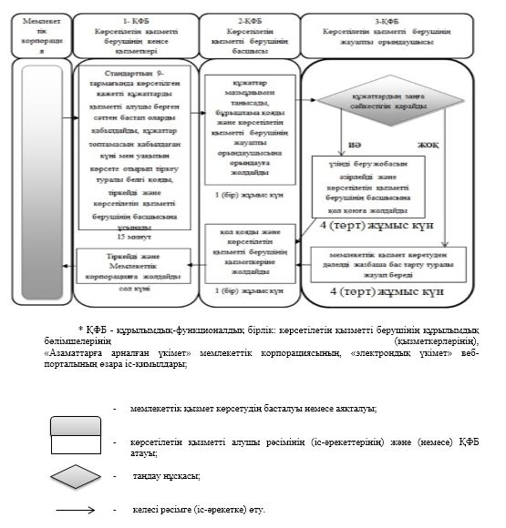

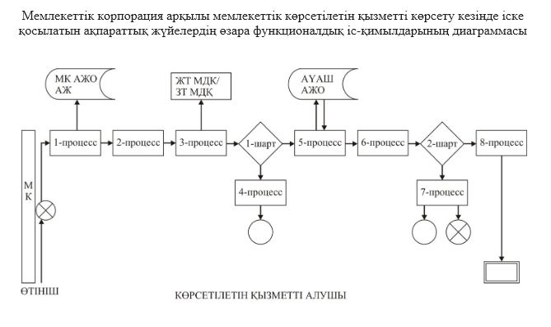

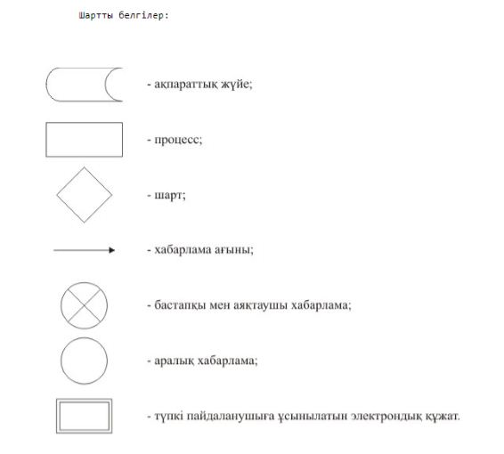

© 2012. Қазақстан Республикасы Әділет министрлігінің «Қазақстан Республикасының Заңнама және құқықтық ақпарат институты» ШЖҚ РМК